**TITRE DE L’ÉVÉNEMENT**

**Nom de l’installation**

Adresse complète

**Installations :**

Nombre de bassin, nombre de couloirs, 25m ou 50m

**Directeur de rencontre :** Prénom, nom, courriel

**Responsable des inscriptions :** Prénom, nom, courriel

**Responsable des officiels**Prénom, nom, courriel

**Type d’invitation :**

Type de rencontre – type de sanction – ouverte ou fermées –

Nombre de session – avec ou sans finales

L’événement est sanctionné par la Fédération de natation du Québec

**Date de l’événement**

**INFORMATIONS SUR LA COMPÉTITION**

**RÈGLEMENTS**

* Les règlements de Natation Canada et ceux de la FNQ seront en vigueur, incluant le Règlement de sécurité de la natation en bassin;
* Les départs se feront à partir des plots de départ selon FINA FR 2.3 et SW 4.1.ET / OU les départs se feront du bord de la piscine ou du pont selon les règlements canadiens sur les installations CFR 2.3.1 et CSW 4.1.1;
* Pour les paranageurs, les départs seront réalisés en conformément au règlement WPS 11.1 et au paragraphe 1.2.3.1 de l’annexe 2 de WPS;
* Durant la compétition, les procédures de sécurité pour l’échauffement en compétition de Natation Canada seront en vigueur, un athlète fautif pourrait être pénalisé et ne pas participer à sa première épreuve de la session.

**ADMISSIBILITÉ DES NAGEURS**

* Les nageurs doivent être inscrits comme membres compétitifs ou non-compétitifs* à la Fédération de natation du Québec ou de sa propre fédération provinciale/nationale;
* *Ajouter autres critères propres à l’événement (temps de qualification- s’il y a lieu- âge …).*

*\*Les nageurs inscrits non-compétitifs doivent en être à leur première compétition de la saison en cours afin de pouvoir y prendre part.*

**ÉPREUVES**

* Un nageur peut s’inscrire à un maximum de ***nombre d’épreuves maximal*** épreuves individuelles.
* Un nageur peut s’inscrire à un maximum de ***nombre d’épreuves maximal*** épreuves de relais.
* *Autres critères propres à l’événement (ex : épreuves spécifiques pour la paranatation, épreuves spécifiques pour seulement une catégorie…)*

**ADMISSIBILITÉ DES ENTRAINEUR(E)S**

* Chaque entraineur participant à une compétition devra être membre en règle de la FNQ ou de sa propre fédération provinciale/nationale;
* Afin de pouvoir entrainer et participer à des compétitions sanctionnées, l’entraineur(e) d’un club québécois doit avoir minimalement obtenu le statut « certifié » d’une formation suivante :
  + Natation 101– Entraineur(e) des fondements de la natation
  + Natation 201 – Entraineur(e) groupe d’âge
  + Natation 301 – Entraineur(e) senior au début de sa prise de fonction.

Mesure d’exception pour les nouveaux entraîneurs: se référer au règlement de sécurité de la natation en bassin.

* Chaque club devra obligatoirement avoir un entraineur exclusivement dédié à sa fonction d’entraineur durant une compétition. Un entraineur ne pourra donc pas compétitionner si celui-ci est le seul entraineur présent de son club.

**ADMISSIBILITÉ DES CLUBS**

* Chaque club participant à une compétition devra être membre en règle de la FNQ ou de sa propre fédération provinciale/nationale.

**FORMAT DE LA COMPÉTITION**

**PRÉ-CLASSEMENT :**

* *Exemple- à modifier selon votre événement : Tous les temps soumis en 25 m seront classés en priorité, suivi de tous les temps en 50 m.*

**CATÉGORIES D’ÂGE**

* *Insérer vos catégories d’âge*

IMPORTANT : Le groupe d’âge d’un nageur est déterminé par l’âge du nageur le premier jour de la compétition.

**DÉROULEMENT DE LA COMPÉTITION**

* *Toutes les épreuves se nageront Inscrire comment (du plus lent au plus rapide, senior, par catégorie d’âge?)*
* *Ajouter autres critères propres à l’événement (final par le temps ou avec final – préciser que les 12 ans et moins nageront uniquement finales contre-la-montre)*

**ÉPREUVES DE RELAIS** *– s’il y a lieu*

* Les relais se nageront en regroupement d’âge comme suit :
  + Femmes : XX - XX ans / XX-XX ans
  + Hommes : XX-XX ans / XX-XX ans

**MODIFICATIONS ET FORFAITS**

* Les forfaits et modifications aux relais devront être faits *détailler ici*

**TEMPS DE PASSAGE OFFICIEL**

* Les demandes de temps de passage comme temps officiel devront être faites au commis de course, au plus tard avant le début de l’épreuve en question.

**HORAIRE ET PROGRAMME**

*AJOUTER TABLEAU DES ÉPREUVES / NUMÉRO D’ÉPREUVE / CATÉGRIE ICI*

**INFORMATIONS SUPPLÉMENTAIRES**

* *Ajouter les informations supplémentaires ici s’il y a lieu*

**RÉSULTATS, CLASSEMENT ET RÉCOMPENSES**

*(S’IL Y A LIEU)*

**RÉSULTATS**

* Les résultats en direct seront disponibles via le lien suivant *AJOUTER LE LIEN POUR LES RÉSULTATS EN DIRECT*
* Disponibles également via l’application SplashMe.

**POINTAGE**

* Détailler le système de pointage ici s’il y a lieu

**RÉCOMPENSES**

* Détailler le système de récompense ici s’il y a lieu

**PROCÉDURE D’INSCRIPTION**

**INSCRIPTION**

* Tous les athlètes participant à une compétition doivent être conformément inscrits dans une catégorie admissible au réseau de compétition (ex : un nageur ayant le statut « confirmer compte » n’est pas un nageur inscrit conformément) dans la base de données de Natation Canada**\***.
* Le fichier des épreuves est disponible sur le site <https://www.swimming.ca/fr/evenements-resultats/>
* Toutes les inscriptions devront OBLIGATOIREMENT être déposées sur ce même site dans la colonne « Déposer entrées » avant la date limite d’inscription.
* Il est de la responsabilité du club de vérifier la validité des données avant de déposer les inscriptions en ligne.

**DATE LIMITE D’INSCRIPTION**

* DATE

**FRAIS DE PARTICIPATION**

* $ de frais fixes de participation par nageur
* $ par épreuves individuelles
* $ par épreuve de relais.
* Le paiement devra être remis au commis de course avant le début de la compétition.  
  ***Veuillez faire le chèque à l’ordre de : XXXXX***

**INSCRIPTION TARDIVE**

* *Processus en cas d’inscription tardive, s’il y à lieu*

|  |
| --- |
| ***\*Pénalité pour défaut d’inscription***   * Pour un nageur non inscrit conformément dans une catégorie admissible dans le site national d’inscription et ayant participé à une compétition :   + Le club d’appartenance du nageur aura l’obligation de l’inscrire dans la catégorie appropriée dans les 5 jours suivants **et** une pénalité de 50 $ par nageur fautif sera envoyée au club.   + Le comité organisateur ayant accepté dans son événement un nageur non-inscrit recevra une pénalité de 100$ par nageur fautif. * Pour un nageur ayant participé à une compétition en étant inscrit dans une catégorie inappropriée :   + La FNQ procèdera à son changement de statut au moment où elle reçoit le rapport de validation de Natation Canada. Le nageur sera inscrit comme nageur compétitif.   + Des frais administratifs de 20 $ seront facturés par la FNQ pour le changement de catégorie. |

**Merci de votre collaboration au maintien de la propreté du bord de la piscine et des vestiaires. Au plaisir de vous accueillir!**

**Bonne compétition**

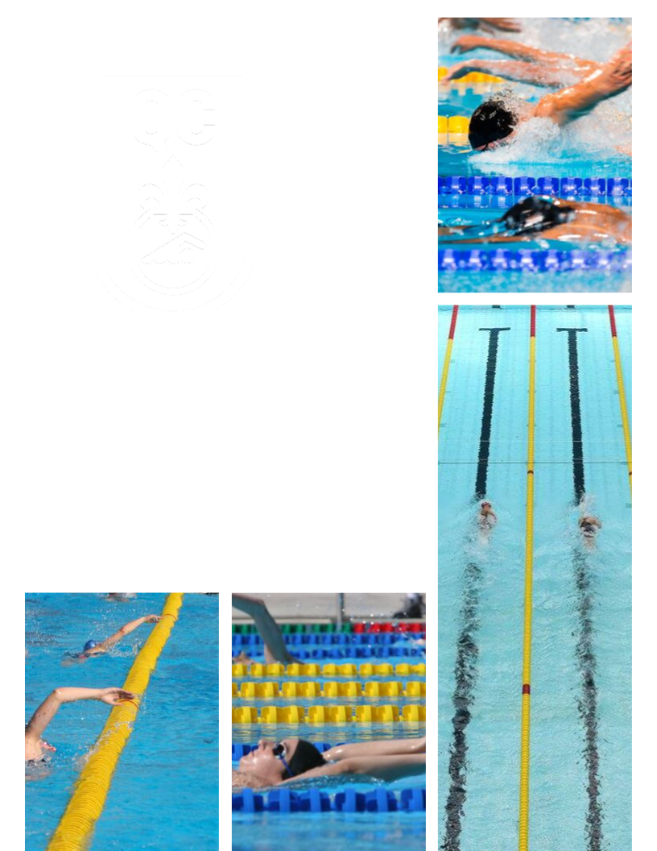





Profitez du programme de Choice

Numéro d’identification client # **00622380**

pour réserver et économiser !

<https://fnq.ca/renouvellement-de-lentente-avec-choice-hotels/>